**EXECUTABILE PORNITE DE UDEV PENTRU EFECTUAREA DIFERITELOR ACTIUNI PROPUSE**



Îndrumător: Realizat de:

Slt. Ing. Adina VAMAN Sd. Sg. Enache Alexandru-Costin

Sd. Sg. Kelemen Florin-Dorian

Grupa C113C

Cuprins

**Capitolul 1 – Introducere** 3

**1.1** **Scopul proiectului** 3

**1.2** **Lista definițiilor** 3

**1.3** **Structura documentului** 3

**Capitolul 2 – Arhitectură și componente SW** 4

**2.1 Descrierea produsului SW** 4

**2.2 Detalierea platformei SW/HW** 4

**2.3 Actori** 4

**2.4 Arhitectura internă** 4

**Capitolul 3 – Interfața grafică** 4

**3.1 Arbore funcționalități** 4

**3.2 Descriere funcționalități** 4

**Capitolul 4 – Testare funționalități** 4

# **Capitolul 1 – Introducere**

* 1. **Scopul proiectului**

Dezvoltarea unei soluții software care se va baza pe utilizarea script-urilor pentru detectarea automată a conectării unor dispozitive precum unități flash sau alte dispozitive de stocare la un sistem de calcul și să inițieze diverse acțiuni, spre exemplu un proces de backup sau ping în rețea, cu scopul de a salva remote fisierele respectivului USB sau descoperirea rețelei

* 1. **Lista definițiilor**

**Udev:** un sistem de gestionare a dispozitivelor în Linux care detectează și administrează automat dispozitivele hardware conectate la sistem și furnizează informații despre acestea.

**Hook Udev**: o acțiune sau un script care este declanșat automat de Udev la detectarea unui eveniment legat de un dispozitiv, cum ar fi conectarea sau deconectarea acestuia.

**Script**: fișier text care conțin comenzi și instrucțiuni pentru a realiza automat o serie de acțiuni. În acest context, script-urile sunt utilizate pentru a automatiza procesele de backup și sincronizare a datelor.

**Backup**: o copie de rezervă a datelor stocate pe un dispozitiv, realizată în scopul protejării acestor date împotriva pierderilor accidentale sau a coruperii.

**Eveniment Udev**: acțiune sau o schimbare detectată în sistem, cum ar fi conectarea sau deconectarea unui dispozitiv, care poate declanșa un hook Udev pentru a executa script-urile aferente.

* 1. **Structura documentului**

Documentul este împărțit în patru capitole:

Capitolul 1 reprezintă introducerea.

Capitolul 2 prezintă actorii (tipurile de utilizatori ai aplicației) și arborele de fișiere al aplicației. Capitolul 3 prezintă interfața grafică și funcționalitățile pe care aceasta le-o oferă utilizatorului. Capitolul 4 cuprinde exemple de testare a funcționalităților aplicației.

# **Capitolul 2 – Arhitectură și componente SW**

## **2.1 Descrierea produsului SW**

Aplicația va fi dezvoltată utilizând limbajul de programare C/C++ și va include script-uri scrise în bash pentru automatizarea functionalităților alese.

## **2.2 Detalierea platformei SW/HW**

Produsul software este dezvoltat pentru a rula pe sisteme de operare Linux. Proiectul se axează pe script-uri scrise în bash pentru automatizarea diferitelor acțiuni inițiate, spre exemplu de backup și sincronizare a datelor, și funcționalități C/C++ pentru gestionarea acestor procese. Microsoft Visual Studio Code este utilizat pentru dezvoltarea și gestionarea script-urilor scrise în limbajul de programare C/C++.

## **2.3 Actori**

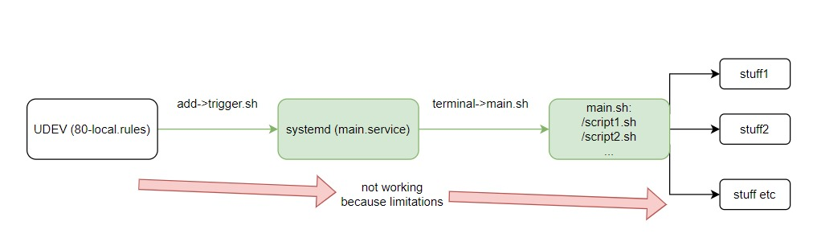

## **2.4 Arhitectura internă**

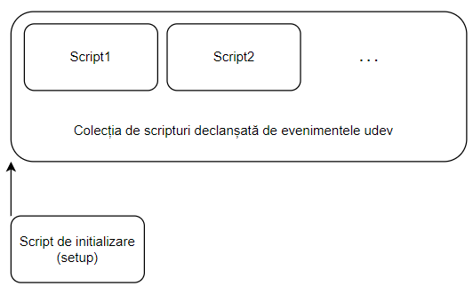

# **Capitolul 3 – Interfața grafică**

## **3.1 Arbore funcționalități**

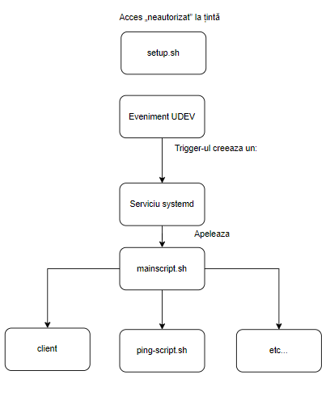

## **3.2 Descriere funcționalități**

**Conectare la server**: conectarea la un server remote (în limita posibilităților și cunoștințelor) în urma trigger-ului udev

**Backup**: efectuarea backup-ului automat al dispozitivului USB conectat/ selectarea unui dispozitiv anume la care se va efectua backup automat

**Ping în rețea**: trimiterea în mod eficient a pachetelor ICMP în toate adresele IP posibile dintr-o subrețea